|  |  |
| --- | --- |
| lu135925on3bu_tmp_3360867a00ce4d37 | **Министерство науки и высшего образования Российской Федерации Федеральное государственное бюджетное образовательное учреждение высшего образования** **«Московский государственный технический университет имени Н.Э. Баумана** **(национальный исследовательский университет)» (МГТУ им. Н.Э. Баумана)** |

ФАКУЛЬТЕТ Информатика и системы управления и искусственный интеллект

КАФЕДРА                  Системы обработки информации и управления

**Лабораторная работа №3**

### По курсу

### «Технологии разработки программного обеспечения»

**«Средства составления проектной документаци»**

Подготовил:

Студент группы

**ИУ5-14Б Журавлев Н.В**

24.10.2023

Проверила:

**Виноградова М.В.**

*2023 г*.

**Цель работы:**

Изучить базовые возможности и получить навыки создания документации на основе исходного кода программ с применением CASE средств.

**Полученное задание:**

1 Если система документирования Doxygen не установлена, то установить ее.

2 Создать новый прокт в Visual Studio.

3 Добавить в проект класс по своему варианту (с методами и свойствами).

4 Выполнить комментирование кода по правилам Doxygen и сохранить проект.

5 Запустить Doxygen и выполнить настройку проекта.

6 Провести документирование и просмотреть полученный результат (html и RTF).

7 Продемонстрировать:

* краткое и подробное описание класса,
* краткое и подробное описание функций класса,
* описание входных и выходных параметров функций,
* описание переменных класса,
* описание проекта,
* описание файла и добавление ссылки на файл в описание проекта.
* описание производного класса.

**Ход работы:**

Был установлен Doxygen. Код был написан на C++. Реализовано 2 класса: Account, User и Diet, где User наследуется от Account.

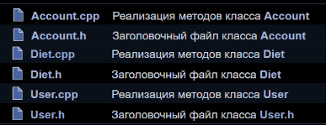

Рисунок

Далее были расставлены необходимые комментарии для работы с doxygen.

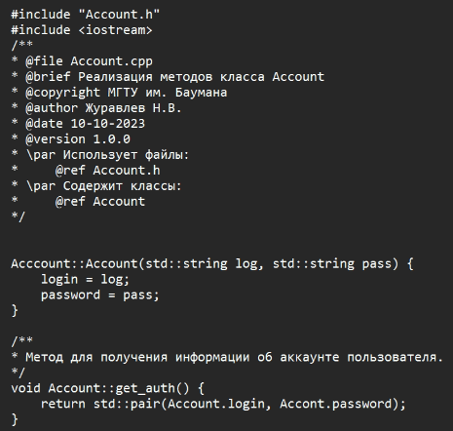

Рисунок

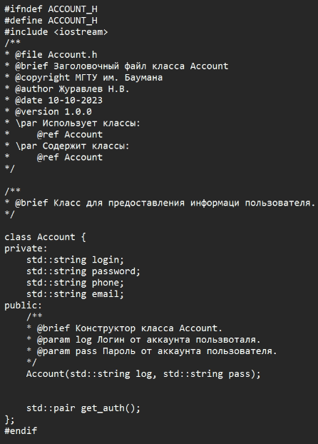

Рисунок

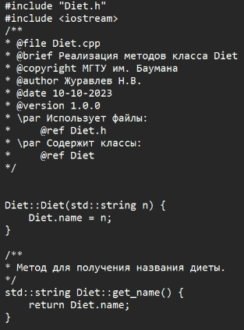

Рисунок

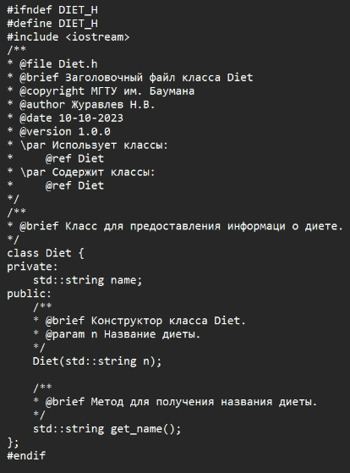

Рисунок

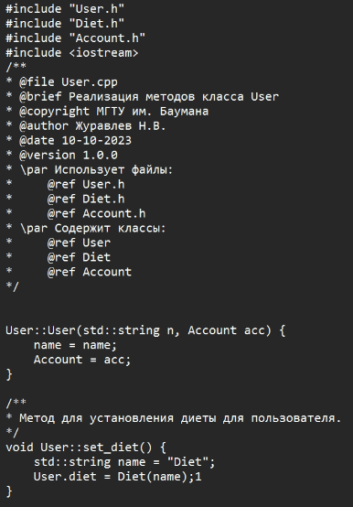

Рисунок

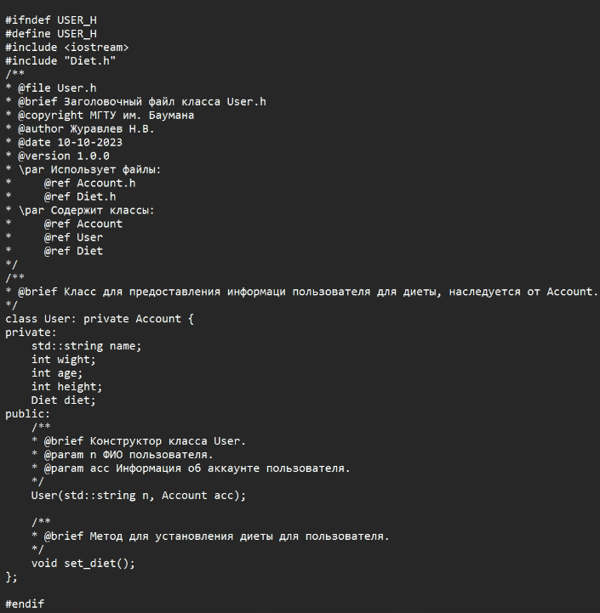

Рисунок

Необходимо создать файл для главной страницы с названием description.h.

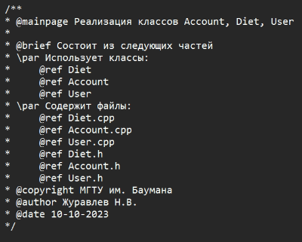

Рисунок

Выполняем настройку в doxygen gui.

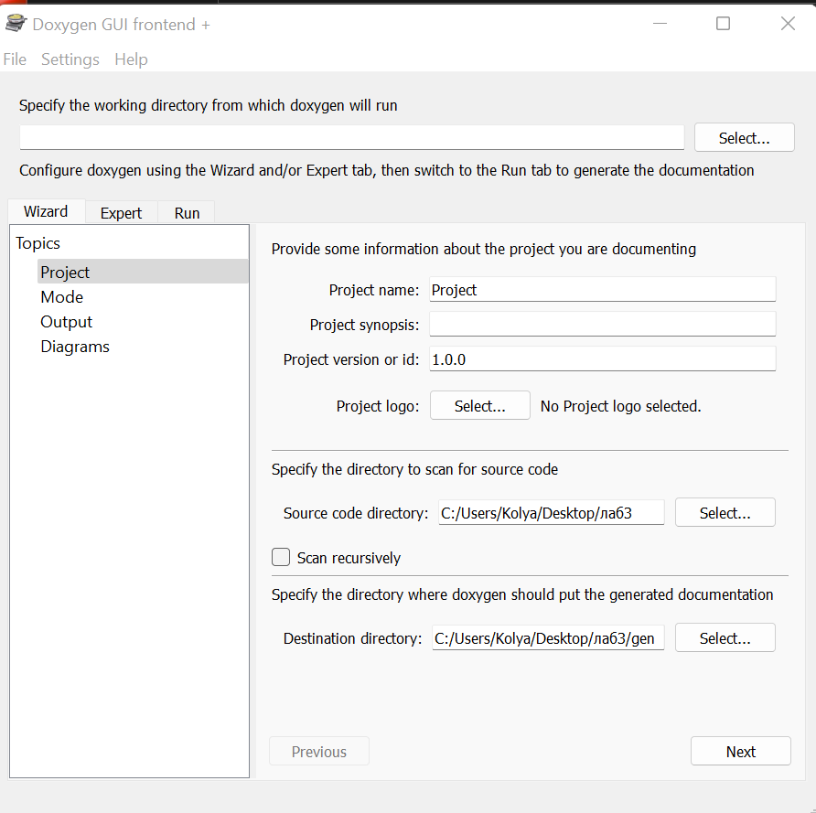

Рисунок

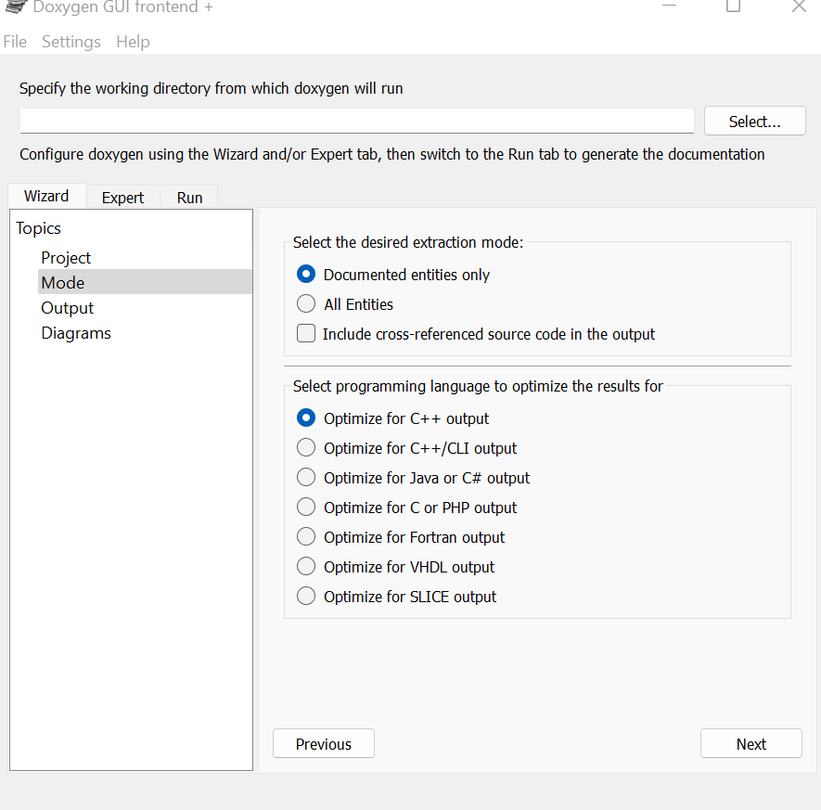

Рисунок

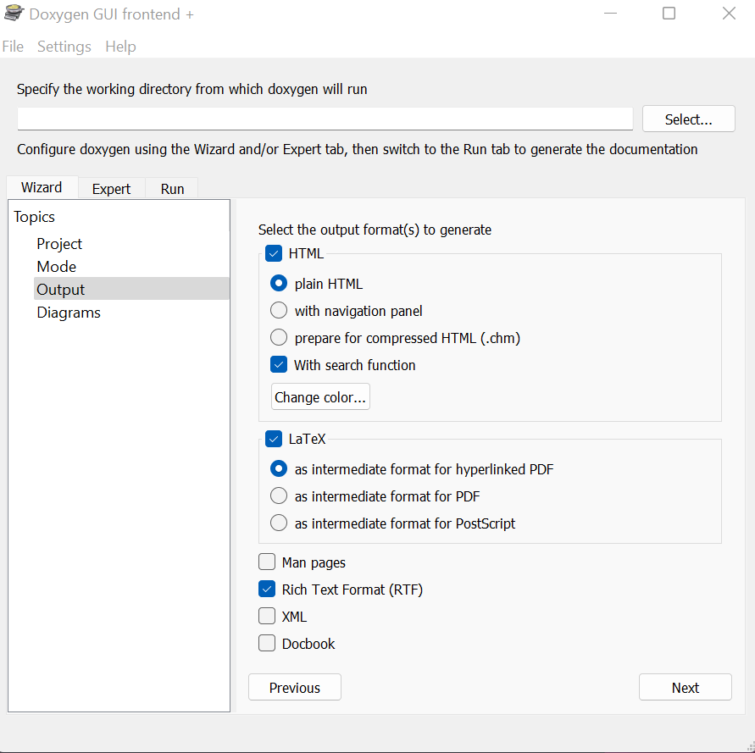

Рисунок

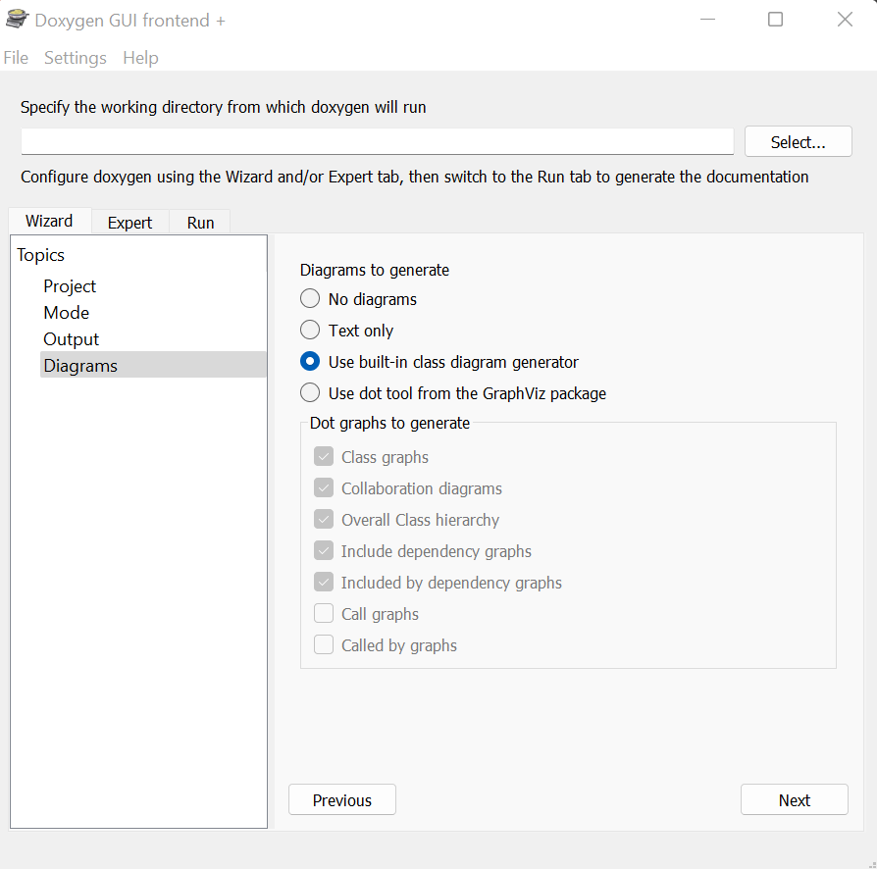

Рисунок

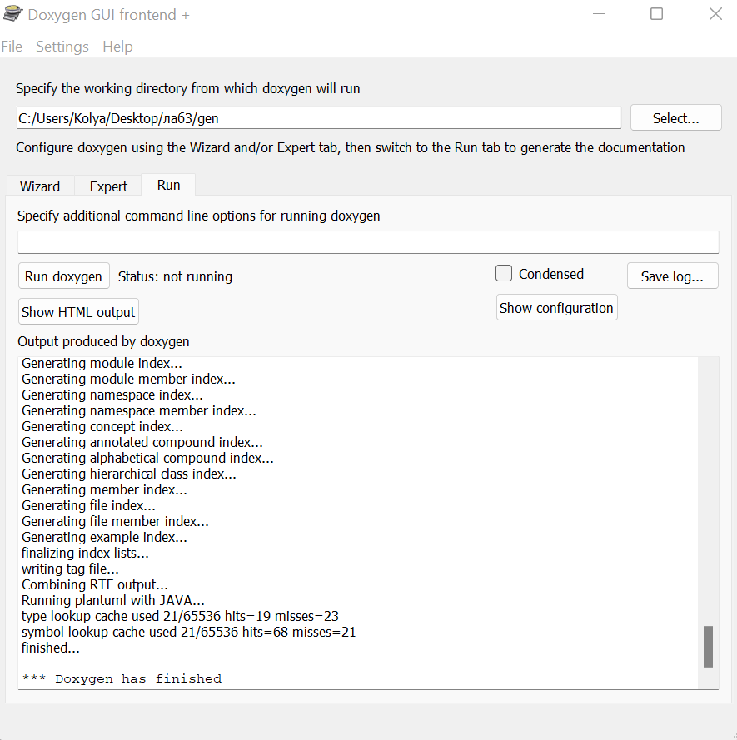

Рисунок

Результат в doxygen:

1. Главная страница проекта

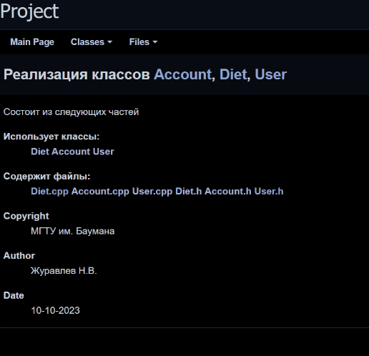

Рисунок

1. Список файлов

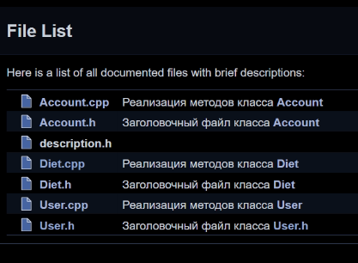

Рисунок

1. Краткое и полное описание класса User

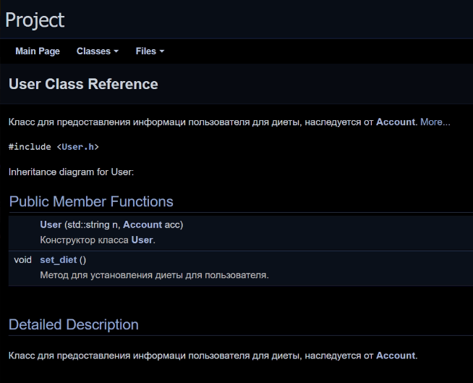

Рисунок

1. Методы класса

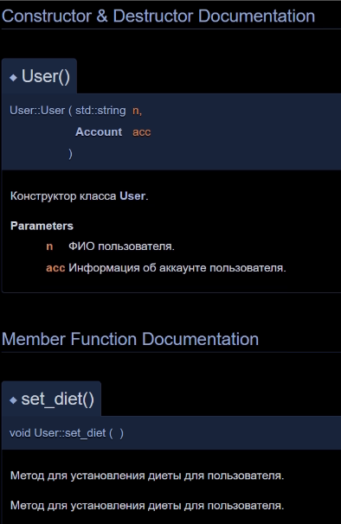

Рисунок

1. Иерархия классов

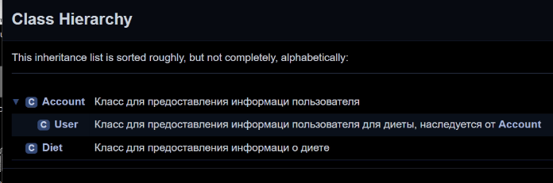

Рисунок

**Выводы:**

Были выполнены все задачи по плану данной лабораторной работы.

Соответствующие действия по выполнению задач лабораторной работы были

описаны и внесены в настоящий отчет. Получены соответствующие навыки

работы с использованием doxygen.

**Список источников**

1. Краткое руководство по правилам комментирования http://www.devexp.ru/2010/02/ispolzovanie-doxygen-dlya-dokumentirovaniya-koda/
2. Краткое руководство по использованию генератора документации http://microsin.ru/content/view/1218/1/
3. Подробное руководство по комментированию http://doxygenorg.ru/old/